2015中考精英复习物理（呼和浩特）中考模拟测试题（二）
时间：70分钟 满分：70分 得分：________

一、选择题(1－8题为单选题，每题2分，9－10为多选题，每题3分，共22分)
1．对于下列事例的描述，正确的是( A )
A．利用光的直线传播可以排直队伍 B．使用试电笔可以测出通过电灯的电流
C．书包背带做得宽是为了增大压强 D．在教室里打开电风扇可以降低室内温度
2．某小组同学在做凸透镜成像实验时，在如图所示光具座上得到一个清晰的像。他们把一个近视眼镜镜片放在凸透镜与蜡烛之间，发现光屏上的像变得模糊不清。他们想再次得到清晰的像，下面是他们的分析，正确的是( B )
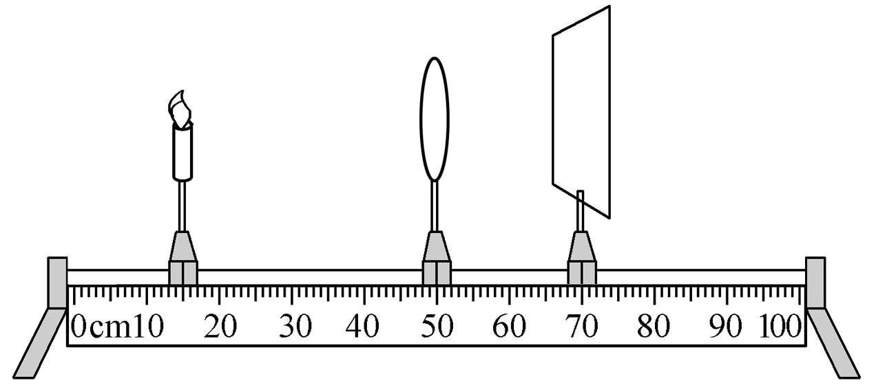

A．近视眼镜镜片对光线有发散作用，光屏应向左调
B．近视眼镜镜片对光线有发散作用，光屏应向右调
C．近视眼镜镜片对光线有会聚作用，光屏应向左调
D．近视眼镜镜片对光线有会聚作用，光屏应向右调
3．下列说法正确的是( C )
A．利用声和电磁波都能测量月球到地球的距离
B．化石能源和太阳能都是可再生能源
C．油罐车的下面拖着一条铁链是为了防止静电带来的危害
D．小轿车的安全带做得较宽是为了增大压强和保证安全
4．通过直接感知的现象，推测无法直接感知的事实是常用的物理方法。下列根据现象所作出的推测，符合事实的是( C )
A．街边的路灯同时亮、灭――→路灯是串联的
B．投篮抛向空中的篮球，离开手后还能继续运动――→手对空中的篮球还有力的作用
C．小磁针放在磁体旁受力偏转――→磁体周围有磁场
D．用超声波可击碎人体内的“钻石”――→声波能传递信息
5．对热学概念的理解，下列说法正确的是( A )
A．水的比热容是4.2×10³ J/(kg·℃)，表示1 kg的水温度升高(降低)1 ℃吸收(放出)4.2×10³ J的热量
B．热量是指物体具有能量的多少
C．温度高的物体具有的内能一定多
D．热值大的燃料完全燃烧放出的热量一定多
6．某潜水艇在海面下隐蔽跟踪某个目标，有时要上浮或下潜，但都未露出水面。若该潜水艇下潜时所受的重力为G₁，浮力为F₁；上浮时所受的重力为G₂，浮力为F₂，下列对力之间大小关系的判断，正确的是( A )
A．F₁＝F₂，G₁>G₂ B．F₁＝F₂，G₁＝G₂
C．F₁<F₂，G₁＝G₂ D．F₁>G₁，F₂<G₂
7．在如图所示的电路中，电源电压不变，闭合开关S，电路正常工作，过一会儿，灯L突然变亮，电流表、电压表示数都变大。该电路中可能出现的故障是( C )
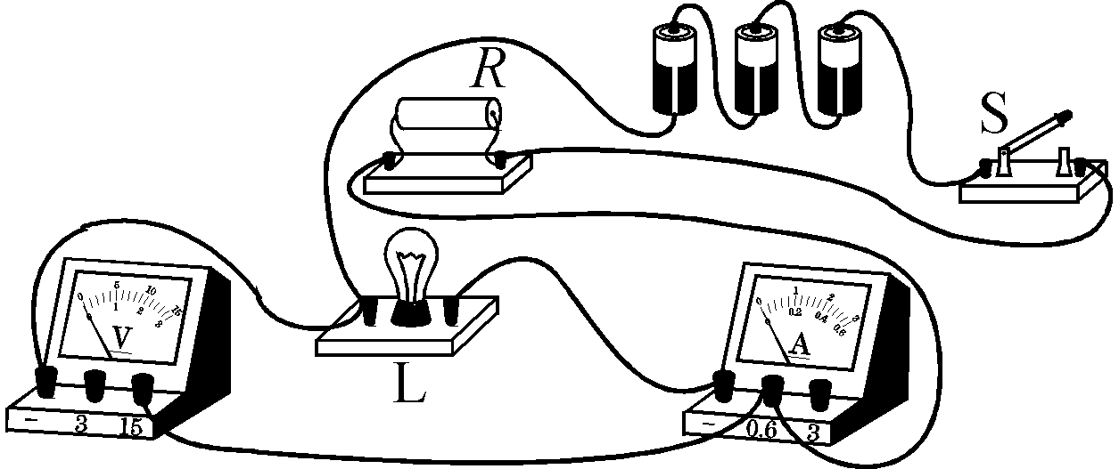

A．灯L短路
B．灯L断路
C．电阻R短路
D．电阻R断路
8．如图所示电路，电源电压恒为6 V，L₁标有“6 V 7.2 W”，L₂标有“6 V 3.6 W”，忽略温度对灯丝电阻的影响，下列说法正确的是( B )
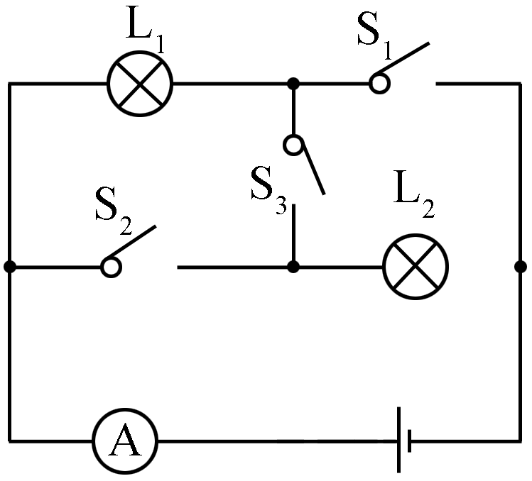

A．仅闭合S₁、S₃，L₁不亮，L₂亮
B．仅闭合S₂、S₃，电流表读数为0.6 A
C．仅闭合S₁、S₂，电路总电阻为15 Ω
D．仅闭合S₃，电路消耗的总功率为10.8 W
9．《中华人民共和国道路交通安全法》已于2004年5月1日正式实施，为交通安全提供了一定的法律保障。下列对汽车行驶情况分析正确的是( BD )
A．速度越大，则惯性越大，汽车就难以停下
B．刹车后，由于摩擦力的作用，因而汽车的速度逐渐减少
C．只要后面汽车的行驶速度小于前面的汽车，就无需对行车间距加以限制
D．汽车行驶速度、车距、路面情况等均是影响交通安全的因素
10．(多选)如图所示是我们常见的图象，这种图象如果给横纵坐标加上适当的物理量及单位，可以用来描述( ACD )
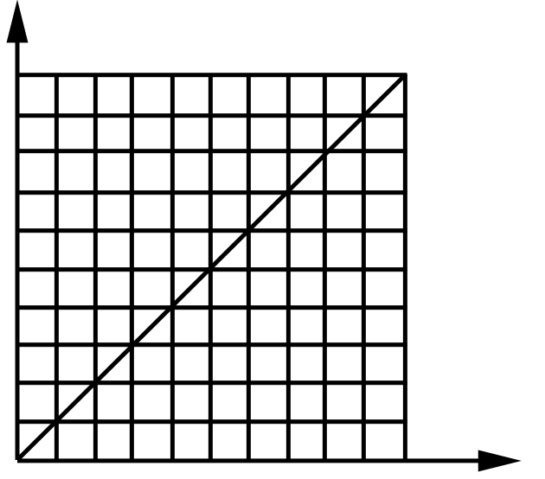

A．弹簧的伸长与弹簧所受拉力的关系
B．通电导体的电阻与其两端电压的关系
C．物体所受重力与质量的关系
D．匀速直线运动中路程与时间的关系
二、实验题(共12分)
11．(4分)根据如图所示的四幅图，在下面的空格处填入相应的内容。
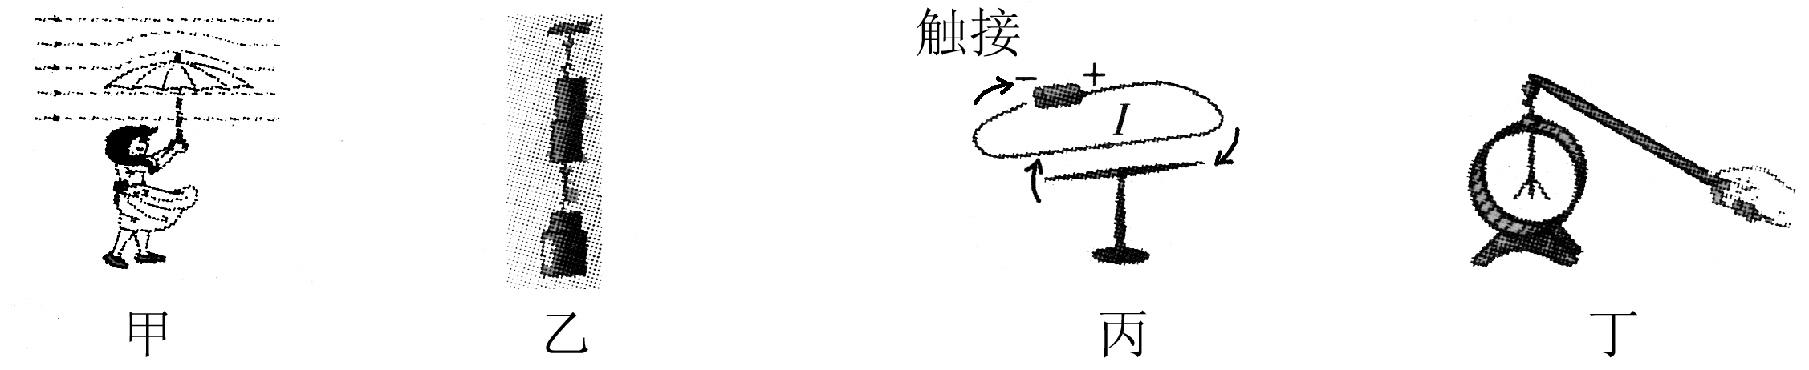
A．甲图：风中雨伞容易“上翻”，是由于__气体流速越大的位置压强越小__。
B．乙图：两个压紧的铅块能吊起钩码，说明__分子间有引力__。
C．丙图：导线触接电源后，小磁针发生偏转，是由于__通电导线周围存在磁场__。
D．丁图：验电器的金属箔张开一定角度，是由于__同种电荷相互排斥__。
12．(3分)如图所示，高为h的光滑斜面上，一个质量为m的物块从顶端A点由静止自由滑到底端B点，在此过程中，重力做的功是__mgh__(用字母表示)，在向下运动的过程中物块机械能__守恒__(选填“守恒”或“不守恒”)；图乙所示的图象表示该物块的__重力势能__(选填“动能”或“重力势能”)随高度变化的规律。
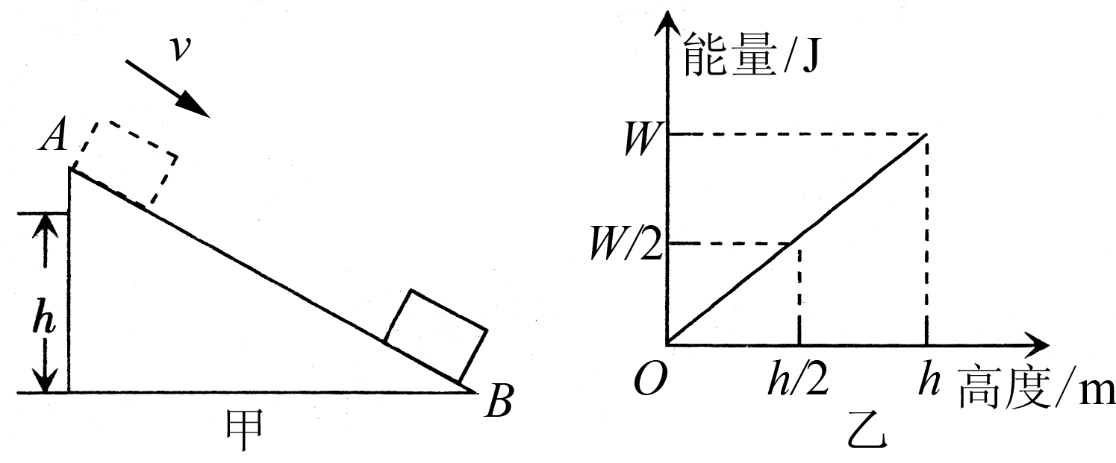,第12题图) 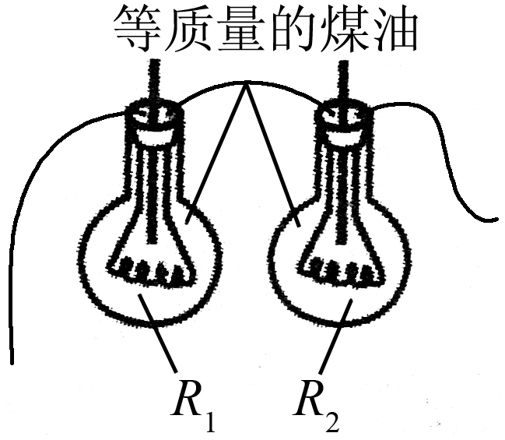,第13题图) 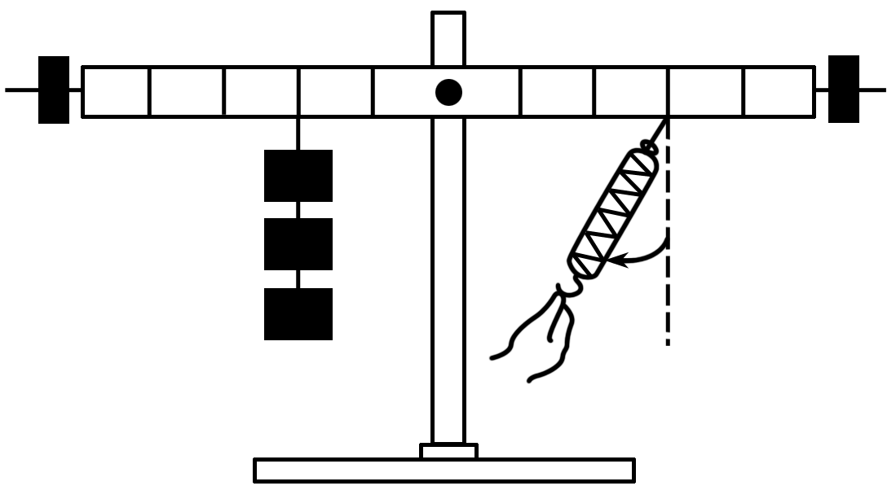,第14题图)
13．(2分)如图所示是探究电流热效应跟什么因素有关的实验装置，电阻丝R₁的电阻值是电阻丝R₂的阻值的两倍，接通电源后，R₁、R₂产生热量之比为__2∶1__；若将两瓶的电阻丝并联后接入同一电路中，R₁、R₂产生热量之比为__1∶2__。
14．(3分)某同学用如图所示装置做探究杠杆平衡条件的实验，图中杠杆匀质且标有均匀刻度。实验前应先调节杠杆在__水平__位置平衡，当杠杆水平平衡后，在左侧第2格上挂3个相同的钩码，则应在右侧第3格上挂__2__个相同的钩码才能使杠杆水平平衡；若在右侧改用弹簧测力计向下拉，弹簧测力计由竖直方向逐渐向左转动，杠杆始终保持水平平衡，则弹簧测力计的示数将逐渐__增大__(选填“增大”“减小”或“不变”)。
三、计算题(共12分)
15．(2分)已知煤气的热值为3.6×10⁷ J/m³，0.28 m³的煤气完全燃烧放出的热量是多少？若这些热量的50%被温度为20 ℃、质量为30 kg的水吸收，则水温升高多少？[c_{水}＝4.2×10³ J/(kg·℃)]
解：1.008×10⁷ J 40 ℃

16．(3分)如图所示，电路中R₁＝10 Ω，R₂＝20 Ω，闭合开关后，电流表的示数为0.3 A。求：
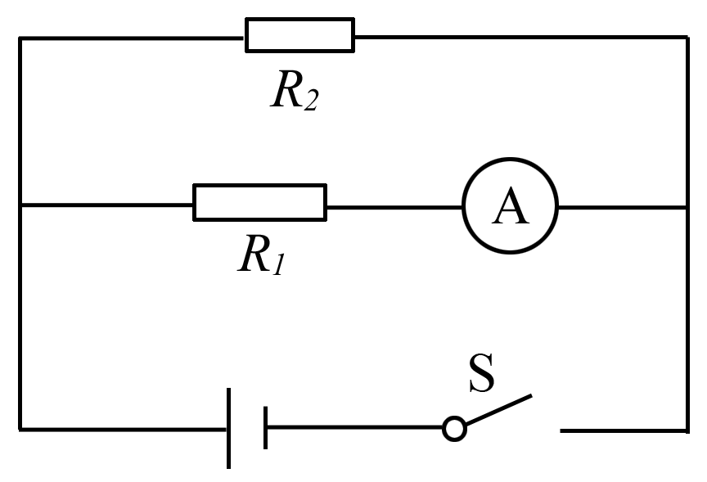
(1)电阻R₁两端的电压。
(2)通过电阻R₂的电流。
(3)电路消耗的总功率。
解：(1)3 V (2)0.15 A (3)1.35 W

17．(3分)某著名电子厂进驻呼和浩特市，在厂房建设中需要利用牵引机把重为1×10⁵ N的材料沿与水平地面成30°角的斜坡以1 m/s的速度匀速从底部拉上坡顶。如图所示，已知斜坡长度为15 m，牵引机的牵引功率为6×10⁴ W。
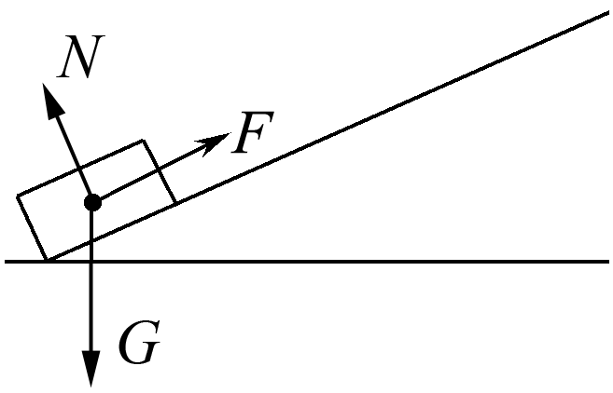
(1)斜面是一种__省力__的简单机械。
(2)汽车把材料从斜坡底拉到斜坡顶的时间是多少？
(3)牵引机把材料拉上斜坡顶的过程中的机械效率是多少？
解：(2)15 s (3)83.3%

18．(4分)如图所示，将一个体积为1.0×10^{－3}m³、重6 N的木块用细线系在底面积为400 cm²的圆柱形容器的底部。当容器中倒入足够的水使木块被浸没时，求：(g取10 N/kg)
(1)木块浸没在水中受到的浮力。
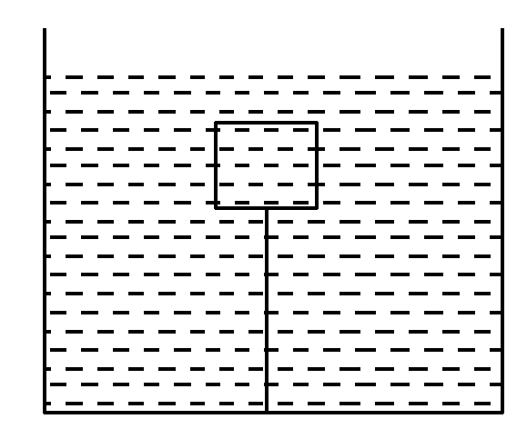

(2)剪断细线后，木块处于静止时露出水面的体积多大。
(3)容器底压强减小了多少？
解：(1)10 N (2)4×10^{－4} m³ (3)100 Pa

四、综合题(共24分)
19．(4分)根据图中通电螺线管的N极，请标出磁感线的方向和小磁针的N极，并在括号内标出电源的正、负极。
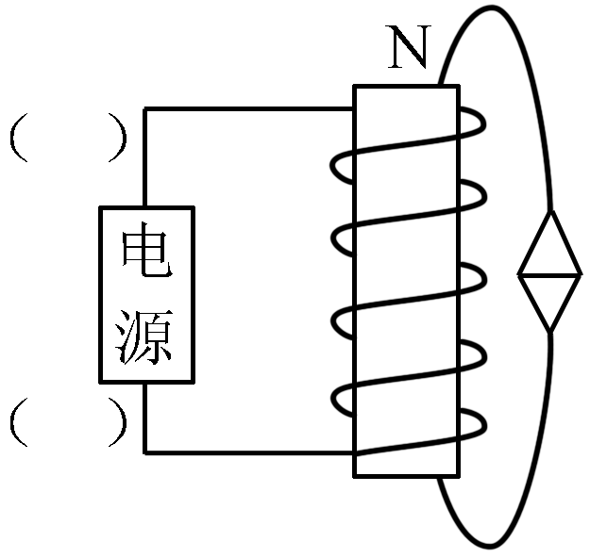 解：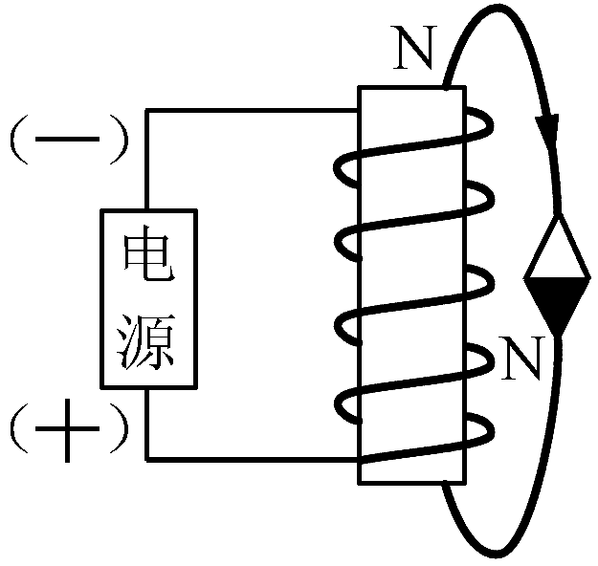
20．(6分)摩擦现象广泛存在于人们的生活和生产中。小梦对此很感兴趣，围绕生活中的摩擦现象进行了探究。
(1)小梦分别对物体在静止状态和运动状态下所受摩擦力情况进行了研究，并绘制了图象，如图所示。请比较图象中A、B两点处力的大小：①F_{A}__＝__f_{A}；②F_{B}__＝__f_{B}。(均选填“＞”“＜”“＝”或“不能确定”)
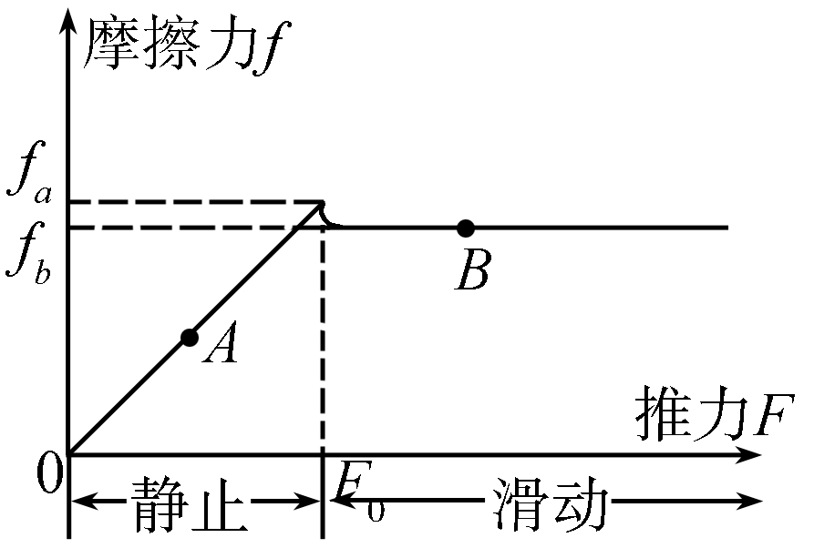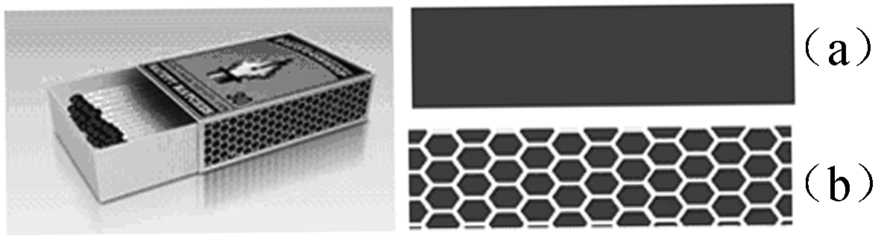
(2)摩擦知识在生活中的应用非常广泛，并不断地进行改进。火柴的擦燃就是一例，如图所示。火柴盒侧面已由以前的图(a)替换成图(b)的式样，这样设计的现实意义是__增大摩擦__。
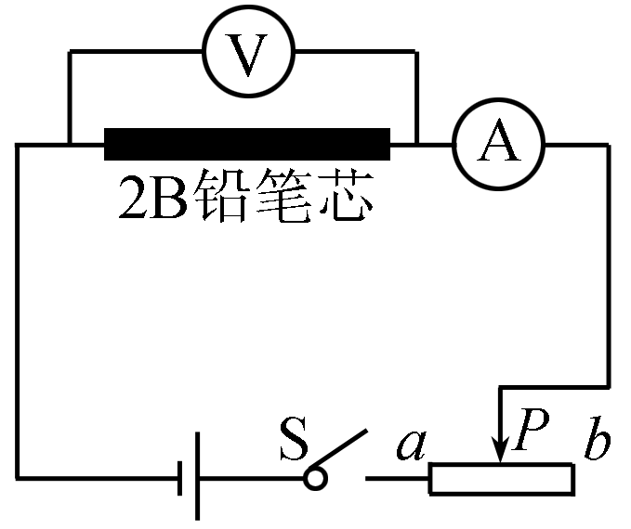
21．(8分)某同学想探究通过铅笔芯的电流与其两端电压的关系，设计了如图所示的电路，选用的器材有：阻值约为4 Ω的2B铅笔芯一支，两节干电池组成的电池组，0～0.6 A的电流表，0～3 V的电压表，滑动变阻器(10 Ω 2 A)，开关，导线等。
(1)该同学根据电路图连接电路，在闭合开并前应将滑动变阻器的滑片P移到__b__(选填“a”或“b”)端。
(2)闭合开关后，两电表的指针都发生了偏转，但无论怎样移动滑片，两电表的示数均保持不变且都在量程范围内，则产生故障的原因是__B__。
A．滑动变阻器最上端两个接线柱接入电路 B．滑动变阻器最下端两个接线柱接入电路
(3)排除故障后，该同学移动滑动变阻器的滑片，将获得的几组数据记录在下表中，当采集第三组数据时，电流表指针的偏转情况如图所示，此时电流表的示数为__0.3__A。

实验序号 | U/V | I/A
① | 0.4 | 0.1
② | 0.8 | 0.2
③ | 1.2
④ | 1.6 | 0.4
⑤ | 2.0 | 0.5

(4)由表中数据可知，通过铅笔芯的电流与其两端电压成__正__比。
22．(6分)在“探究水和食用油吸热能力”的实验中，小明猜想物体温度升高吸收热量的多少可能与质量和物质的种类有关，为了验证猜想，同组的同学经过讨论，制定了两个方案：
a．让研究对象升高相同的温度，然后比较它们吸收热量的多少。
b．让研究对象吸收相同的热量，然后比较它们升高温度的高低。
(1)实验室准备了两个规格相同的电加热器、两支温度计、烧杯、秒表、适量的水和食用油，为了完成实验，还需要__天平__。
(2)两方案中水和食用油吸热多少是通过__加热时间__来反映的。
(3)从两个方案中任选一个设计实验数据记录表。
解：①让研究对象升高相同的温度或②让研究对象吸收相同的热量
次数 | 物质 | 质量/g | 升高的温度/℃ | 加热时间/min
1 | 食用油 | 50 | 10
2 | 食用油 | 100 | 10
3 | 水 | 50 | 10

次数 | 物质 | 质量/g | 加热时间/min | 升高的温度/℃
1 | 食用油 | 50 | 10
2 | 食用油 | 100 | 10
3 | 水 | 50 | 10

